  ADOTEC | MÓDULO | METROLOGÍA
  PROFESOR
  ALUMNO
  PRÁCTICA N°___
  PPT N°3
  OTRO
 | UNIDAD III | MEDICIÓN 3
 | GUÍA DE TRABAJO N°4 | MICRÓMETRO
NOMBRE |  |  | FECHA | CURSO

OBJETIVO:
Reconocer las partes de un micrómetro y sus diferentes escalas de medición.
Leer mediciones en el sistema Métrico Internacional.
Conocer las normas específicas en el cuidado y utilización de instrumentos de medición.
LUGAR: Sala o taller.
TIEMPO: 45 min.
DINÁMICA DE TRABAJO: Individual.
I.- Responda las siguientes preguntas.
1.- ¿En qué sistema de medida permite medir el micrómetro y en qué unidad de medida?
R: En el Sistema Inglés y en el Sistema Internacional, en pulgadas y milímetros respectivamente.
2.- ¿Según las medidas a realizar cuántos tipos de micrómetros se conocen?
R: Micrómetros para medidas exteriores, interiores y de profundidad.
3.- ¿Cuáles son los grados de precisión que se pueden obtener al utilizar un micrómetro?
R: Los grados de precisión que se pueden obtener son del orden de las centésimas y milésimas de milímetros y de pulgadas.

4.- Señale a lo menos dos recomendaciones de uso específico del micrómetro.
R: Antes de iniciar una medida hay que verificar que cuando los topes estén juntos la escala marca " cero" absoluto. Limpiar muy bien las piezas a medir y los topes del instrumento.
5.- ¿Por qué se sugiere la temperatura de 20°C para efectuar las mediciones?
R: A esa temperatura los materiales no sufren dilataciones ni contracciones.
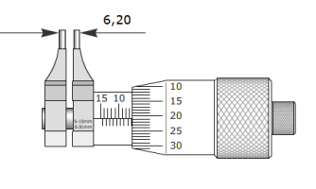
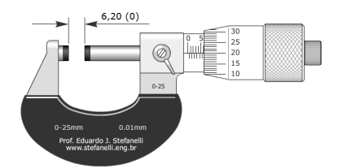
II.- Identifique qué tipo de medida pueden realizar los siguientes micrómetros.
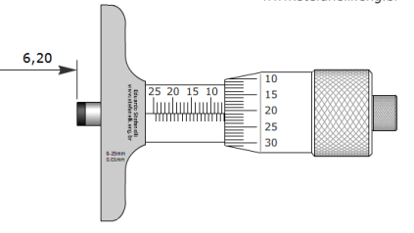
3
2
1

1.- R: Medidas de profundidad. 2.- R: Medidas interiores. 3.- R: Medidas exteriores.
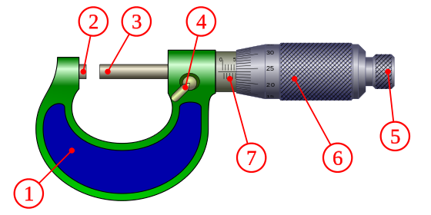
III.- Considere el micrómetro de la figura.
1.- Identifique las partes del micrómetro de la figura completando con el nombre la siguiente tabla.
1.- CUERPO | 5.- TRINQUETE
2.- TOPE FIJO | 6.- TAMBOR O NONIO MÓVIL
3.- ESPIGA O HUSILLO | 7.- TAMBOR O ESCALA FIJA
4.- PALANCA DE FIJACION O FRENO

IV.- Considerando que las siguientes figuras corresponden a un micrómetro para exteriores de 0 - 25 mm en grado de precisión de 0,01 mm, identifique las medidas que muestran cada una de ellas marcando la alternativa correcta.

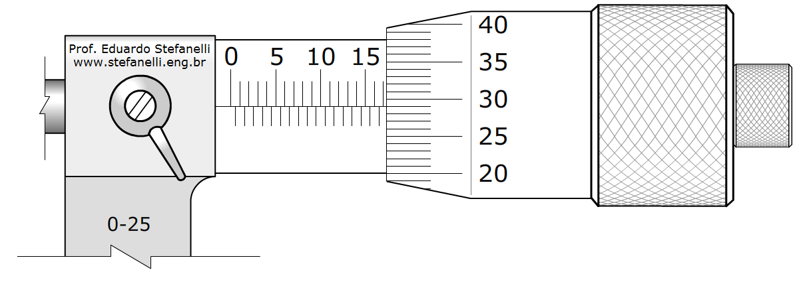
1.- a) 17.29 mm b) 18,29 mm c) 17,029 mm
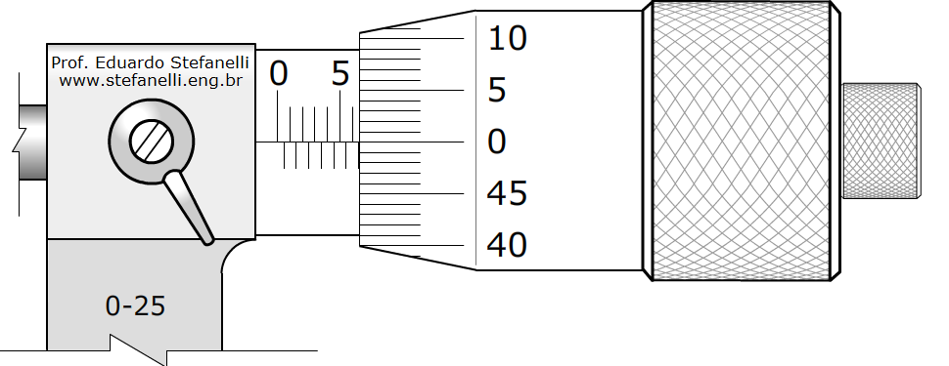
2.- a) 7,00 mm b) 6,00 mm c) 6.50 mm
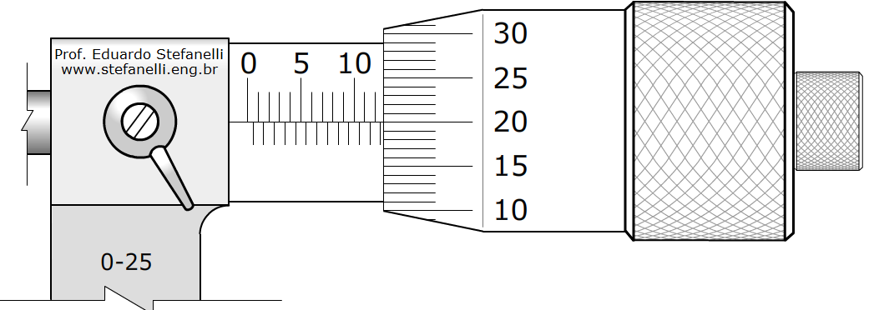
3.- a) 12.70 mm b) 12,20 mm c) 13,20 mm
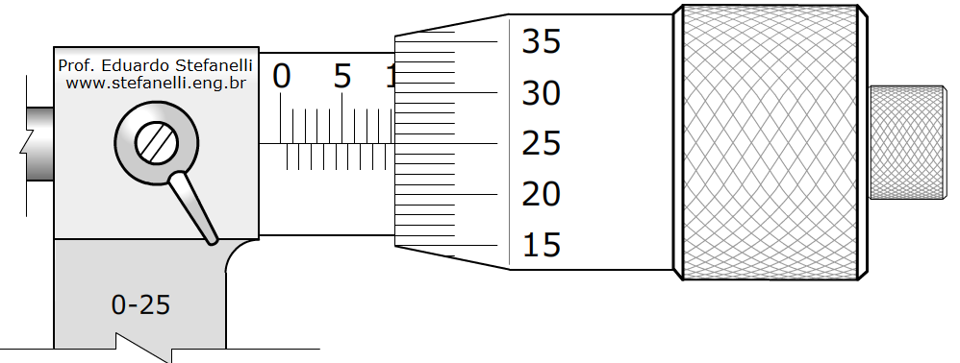
4.- a) 10,25 mm b) 9,25 mm c) 9,75 mm

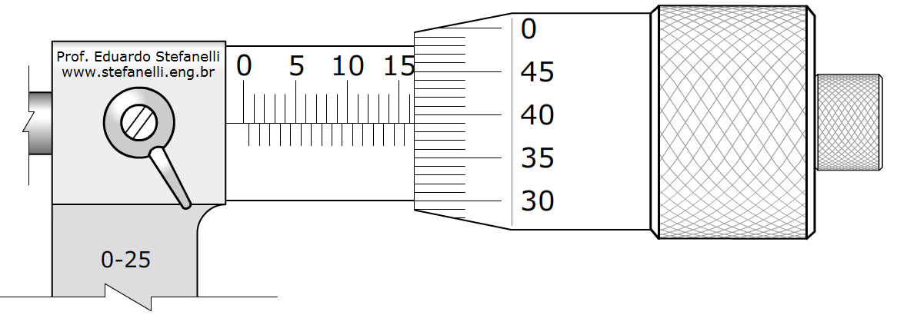
5.- a) 15,39 mm b) 16,39 mm c) 15,89 mm

